1、收入成本源报表

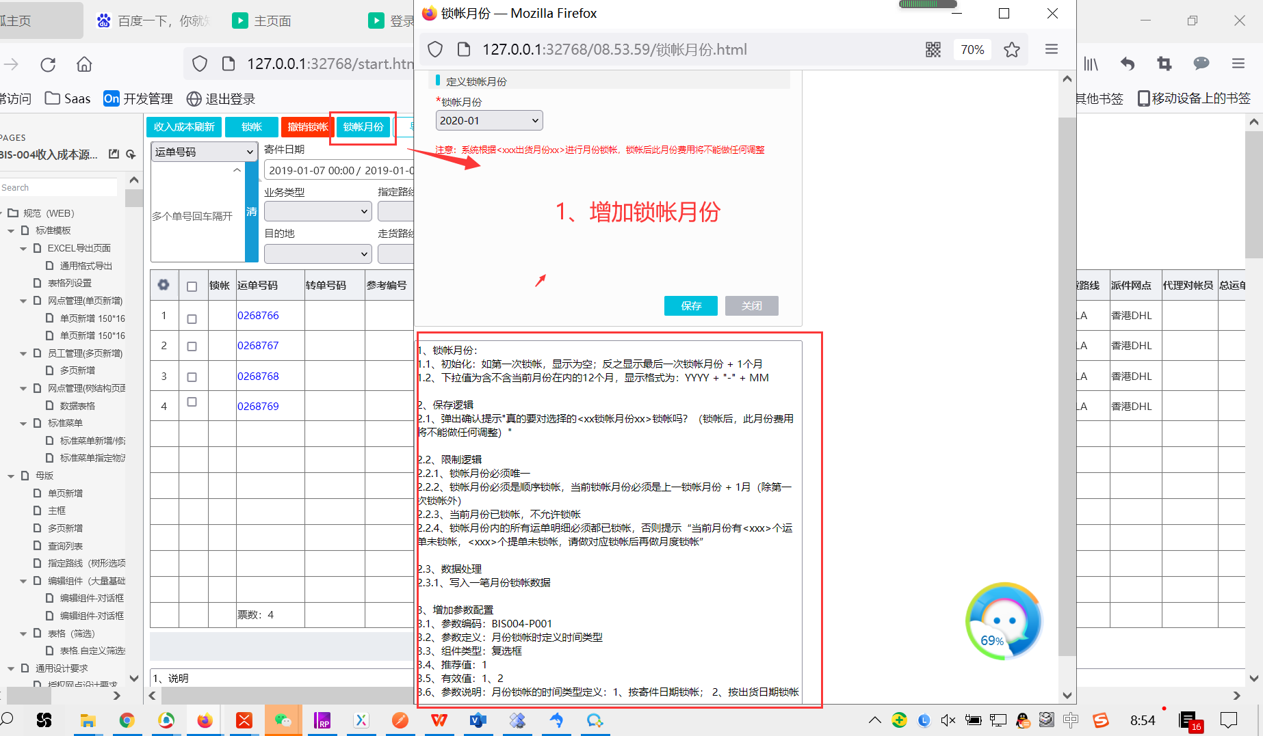

1. 出货.总运单.出货发送

2.1、验证锁帐月份，如有设置锁帐月份，发送日期并在锁帐月份内，不允许发送

**2.2、出货发送时，验证锁帐月份（取消对运单锁帐的验证）**

**2.3、撤销发送时，验证锁帐月份（取消对运单锁帐的验证）**

3、提单管理.出货发送

3.1、验证锁帐月份，如有设置锁帐月份，发送日期并在锁帐月份内，不允许发送

**3.2、出货发送时，验证锁帐月份（取消对运单锁帐的验证）**

**3.3、撤销发送时，验证锁帐月份（取消对运单锁帐的验证）**

红色待讨论

4、锁帐细节调整：以红色字体为准

